Міністерство освіти і науки України
Національний технічний університет України «Київський політехнічний
інститут імені Ігоря Сікорського"
Факультет інформатики та обчислювальної техніки
Кафедра інформатики та програмної інженерії

Звіт

з лабораторної роботи №3 з дисципліни
«Бази даних»

«Побудова простих запитів»

Варіант 1

Виконав(ла) __ІП-35 Адаменко Арсен Богданович___ ________

Перевірив ______Марченко Олена Іванівна_______ ________

Київ 2024
Лабораторна робота №3
Побудова простих запитів
Мета:
− Вивчити команди DML, котрі використовуються в реляційних СУБД, для вибірки даних з таблиць
− Вивчити команди SQL для створення запитів з використанням підзапитів та з’єднань
− Навчитись створювати запити згідно їх словесного опису

Варіант 1
Військові частини округу розквартировані по різних місцях дислокації, причому в одному місці можуть розташовуватися кілька частин. Кожна військова частина складається з рот, роти з взводів, взводи з відділень, в свою чергу військові частини об'єднуються в дивізії, корпуси або бригади, а ті в армії. Військовий округ представлений офіцерським складом (генерали, полковники, підполковники, майори, капітани, лейтенанти) і рядовим і сержантським складом (старшини, сержанти, прапорщики, рядові). Кожна з перерахованих категорій військовослужбовців може мати характеристики, властиві тільки цій категорії: для генералів це може бути дата закінчення академії, дата присвоєння генеральського звання і т.д. Кожне з підрозділів має командира, причому військовослужбовці офіцерського складу можуть командувати будь-яким з перерахованих вище підрозділів, а військовослужбовці рядового і сержантського складу тільки взводом і відділенням. Всі військовослужбовці мають одну або кілька військових спеціальностей. Кожна військова частина має бойову і транспортну техніку: БМП, тягачі, автотранспорт тощо. і озброєння: карабіни, автоматична зброя, артилерія, ракетне озброєння тощо. Кожна з перерахованих категорій бойової техніки і озброєння також має специфічні, притаманні лише їй атрибути і по кожній категорії може бути кілька видів техніки і озброєння. Треба мати можливість отримувати інформацію про всі частини військового округу, дані про офіцерський, рядовий та сержантський склад, отримувати місця дислокації, дані про наявне озброєння тощо.
Теоретичні основи
Викладені в лекційному матеріалі
Постановка задачі лабораторної роботи No 3
При виконанні лабораторної роботи необхідно виконати наступні дії:
1) Створити запити для вибірки даних з використанням (разом 8 запитів):
a. Найпростіших умов та операторів порівняння
b. Умов з використанням логічних операторів AND, OR та NOT та їх комбінацій.
c. З використанням виразів над стовпцями, як в якості новостворених стовпців, так і умовах
d. Використання операторів:
i. Приналежності множині
ii. Приналежності діапазону
iii. Відповідності шаблону

2) Створити запити з використанням підзапитів та з’єднань (разом 11 запитів) (в запитах повинні використовуватись 2 та більше таблиць):
a. Використання підзапитів в рядку вибірки полів (у секції select) та вибірки з таблиць (у секції from)
b. Використання підзапитів в умовах з конструкціями EXISTS, IN
c. Декартовий добуток
d. З’єднання декількох таблиць за рівністю та умовою відбору
e. Внутрішнього з’єднання
f. Лівого зовнішнього з’єднання
g. Правого зовнішнього з’єднання
h. Об’єднання та перетин запитів
3) До кожного запиту з п.1 та 2 навести їх словесний (сутнісний) опис.
4) Створити запити за словесним описом, наведеним в завданні згідно варіанту.
5) Оформити звіт з роботи. В звіт включити запити, їх словесний опис та результати виконання.
Варіанти індивідуальних завдань:
Військові частини округу розквартировані по різних місцях дислокації, причому в одному місці можуть розташовуватися кілька частин. Кожна військова частина складається з рот, роти з взводів, взводи з відділень, в свою чергу військові частини об'єднуються в дивізії, корпуси або бригади, а ті в армії. Військовий округ представлений офіцерським складом (генерали, полковники, підполковники, майори, капітани, лейтенанти) і рядовим і сержантським складом (старшини, сержанти, прапорщики, рядові). Кожна з перерахованих категорій військовослужбовців може мати характеристики, властиві тільки цій категорії: для генералів це може бути дата закінчення академії, дата присвоєння генеральського звання і т.д. Кожне з підрозділів має командира, причому військовослужбовці офіцерського складу можуть командувати будь-яким з перерахованих вище підрозділів, а військовослужбовці рядового і сержантського складу тільки взводом і відділенням. Всі військовослужбовці мають одну або кілька військових спеціальностей. Кожна військова частина має бойову і транспортну техніку: БМП, тягачі, автотранспорт тощо. і озброєння: карабіни, автоматична зброя, артилерія, ракетне озброєння тощо. Кожна з перерахованих категорій бойової техніки і озброєння також має специфічні, притаманні лише їй атрибути і по кожній категорії може бути кілька видів техніки і озброєння. Треба мати можливість отримувати інформацію про всі частини військового округу, дані про офіцерський, рядовий та сержантський склад, отримувати місця дислокації, дані про наявне озброєння тощо.
Запити:
а) Визначить всі частини певного військового округу, котрі мають в наявному озброєнні БМП.
б) Визначить військові підрозділи, котрими командують офіцери щонайменше зі званням підполковника.

1) Створити запити для вибірки даних з використанням (разом 8 запитів):
1.1. Вибірка усіх ракетної зброї з потужністю більше 1000:
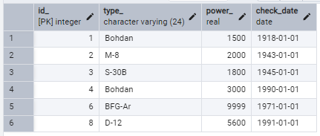
SELECT * FROM rocket_weapon WHERE power_ > 1000;
1.2. Вибірка військових із обчисленням їхнього віку:
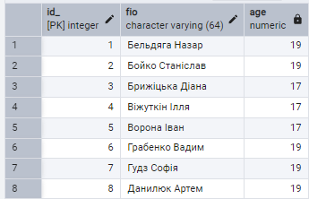
SELECT id_, fio, EXTRACT(YEAR FROM CURRENT_DATE) - EXTRACT(YEAR FROM birth_date) AS age FROM serviceman;
1.3. Вибірка військових, які мають звання "Майор" і народилися після 2004-01-01:
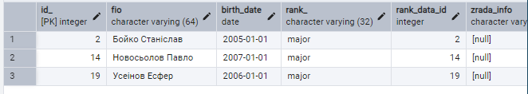
SELECT * FROM serviceman WHERE rank_ = 'major' AND birth_date > ‘2004-01-01';
1.4. Вибірка всіх видів транспорту із загальним ресурсом екіпажів, називаючи новий стовпець "total_crew":
SELECT id_, (crews_count * 2) AS total_crew FROM bmp_transport;
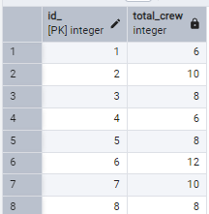
1.5. Вибірка транспорту, який має кількість екіпажів більше 5 або перевірений після 2022-01-01:
SELECT * FROM rocket_weapon WHERE EXTRACT(YEAR FROM CURRENT_DATE) - EXTRACT(YEAR FROM check_date) > 5;
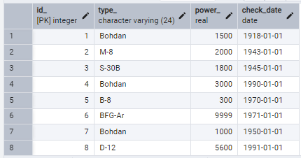
1.6. Вибірка зброї, що має тип "транспорт":
SELECT * FROM resource WHERE type_ IN ('transport');
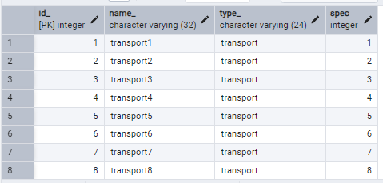
1.7. Вибірка зброї, яка має потужність від 500 до 1500:
SELECT * FROM rocket_weapon WHERE power_ BETWEEN 500 AND 1500;
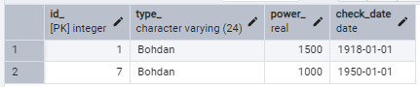
1.8. Вибірка військових підрозділів, ФІО яких починаються на букву "Б"
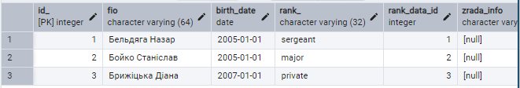
SELECT * FROM serviceman WHERE fio LIKE 'Б%';

2.1. Вибирає усіх солдатів, що належать до військових частин, де є хоча б один командир:
SELECT id_, fio, birth_date
FROM serviceman sm
JOIN serviceman_affiliation sa ON sm.id_ = sa.serviceman_id
WHERE unit_id IN (
SELECT id_
FROM military_unit mu
JOIN serviceman_affiliation sa ON mu.id_ = sa.unit_id
WHERE sa.is_commander = true
);
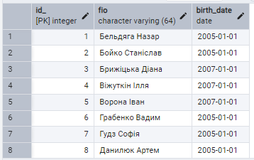
2.2. Отримати кількість спеціальностей кожного військовослужбовця:
SELECT sm.id_, sm.fio, (
SELECT COUNT(*)
FROM serviceman_speciality ss
WHERE ss.serviceman_id = sm.id_
) AS specialty_count
FROM serviceman sm;
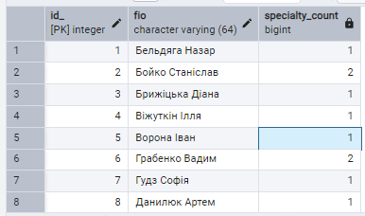

2.3. Використання EXISTS: сервісмени, які мають спеціальності:
SELECT * FROM serviceman s WHERE EXISTS ( SELECT 1 FROM serviceman_speciality ss WHERE ss.serviceman_id = s.id_ );
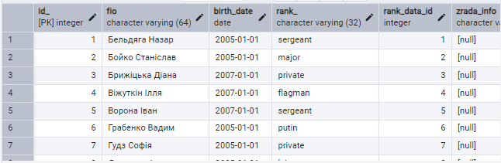
2.4. Військові частини, які мають ресурси певного типу:
SELECT mu.name_ AS military_unit_name, r.name_ AS resource_name, r.type_ AS resource_type
FROM military_unit mu
JOIN resource_military_unit rmu ON mu.id_ = rmu.military_unit_id
JOIN resource r ON rmu.resource_id = r.id_
WHERE r.type_ = 'weapon';
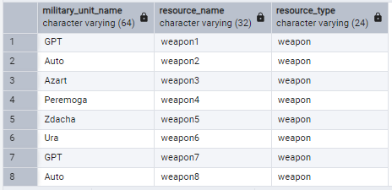
2.5. Вибірка військових, які мають спеціальності "Снайпер" або "Медик":
SELECT fio, rank_, birth_date
FROM serviceman
WHERE id_ IN (
SELECT serviceman_id
FROM serviceman_speciality
WHERE speciality_id IN (
SELECT id_
FROM speciality
WHERE description IN ('Sniper', 'Medic')
)
);

2.6. Військові та їхні спеціальності:
SELECT s.fio, sp.description FROM serviceman s INNER JOIN serviceman_speciality ss ON s.id_ = ss.serviceman_id INNER JOIN speciality sp ON ss.speciality_id = sp.id_;
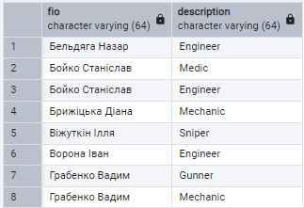
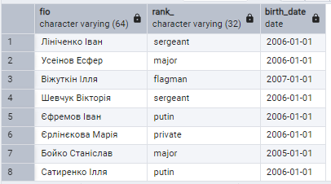
2.7. Ресурси та військові частини (навіть якщо частини не призначені):
SELECT r.name_, mu.name_ AS military_unit_name FROM resource r RIGHT JOIN resource_military_unit rmu ON r.id_ = rmu.resource_id RIGHT JOIN military_unit mu ON rmu.military_unit_id = mu.id_;
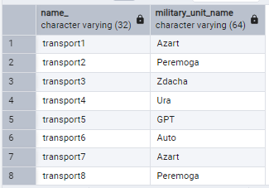
2.8. Вибів військових з підрозділів, де є командири, що використовують певні живі ресурси:
SELECT s.fio
FROM serviceman s
WHERE s.id_ IN (
SELECT sa.serviceman_id
FROM serviceman_affiliation sa
JOIN military_unit mu ON mu.id_ = sa.unit_id
JOIN resource_military_unit rm ON rm.military_unit_id = mu.id_
WHERE sa.is_commander = true
)
INTERSECT
SELECT s.fio
FROM serviceman s
JOIN serviceman_speciality ss ON ss.serviceman_id = s.id_
JOIN speciality sp ON sp.id_ = ss.speciality_id
WHERE sp.description NOT IN ('Sniper', 'Spy', 'Engineer');
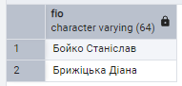
2.9. Отримання прилежності військовослужбовців, використовуючи декартовий добуток:
SELECT
sm_sa.id_, sm_sa.fio, mu.name_ as unit_name
FROM
military_unit mu
CROSS JOIN (
SELECT
*
FROM
serviceman sm
LEFT JOIN
serviceman_affiliation sa ON sm.id_ = sa.serviceman_id
) sm_sa
WHERE
sm_sa.unit_type = 'distinct_military_unit'
AND
sm_sa.unit_id = mu.id_;
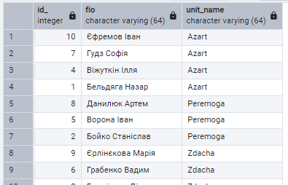
2.10. Об’єднання: всі види зброї (з типом та датою перевірки):
SELECT type_ AS weapon_type, check_date FROM rocket_weapon UNION SELECT type_ AS weapon_type, check_date FROM artillery_weapon;
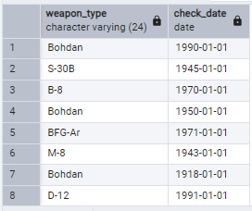
2.11. Отримати всіх військових, хто знаходиться в конкретній військовій частині та має специфічну спеціальність:
SELECT
id_, fio, birth_date, rank_
FROM
(
SELECT
sa.serviceman_id
FROM
serviceman_affiliation sa
JOIN
military_unit mu ON sa.unit_id = mu.id_
WHERE
mu.name_ = 'Azart'
INTERSECT
SELECT
ss.serviceman_id
FROM
serviceman_speciality ss
JOIN
speciality sp ON ss.speciality_id = sp.id_
WHERE
sp.description = 'Engineer'
) sm_id
JOIN
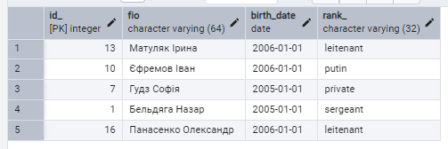
serviceman sm ON sm.id_ = sm_id.serviceman_id;
4) Створити запити за словесним описом, наведеним в завданні згідно
варіанту:

-- SECTION: Створити запити за словесним описом, наведеним в завданні згідно варіанту.

-- Task: main

-- Description:

-- Треба мати можливість отримувати інформацію про всі
-- частини військового округу, дані про офіцерський,
-- рядовий та сержантський склад, отримувати місця
-- дислокації, дані про наявне озброєння тощо.

-- Code:

/*
SELECT
dmu.name_ AS distinct_military_unit_name,

sm.fio AS commander_fio,
sm.birth_date AS commander_birth_date,
sm.rank_ AS commander_rank,

(
SELECT
COUNT(*)
FROM resource r
JOIN resource_military_unit rmu ON r.id_ = rmu.resource_id
JOIN military_unit mu ON dmu.id_ = mu.distinct_military_unit
WHERE rmu.military_unit_id = dmu.id_
) AS resources_count,

rd.rank_setting_date,
rd.deferment_data
FROM
distinct_military_unit dmu
JOIN
serviceman_affiliation sa on dmu.id_ = sa.unit_id
JOIN
serviceman sm on sa.serviceman_id = sm.id_
JOIN
rank_data rd on sm.rank_data_id = rd.id_
WHERE
sa.is_commander = true
*/

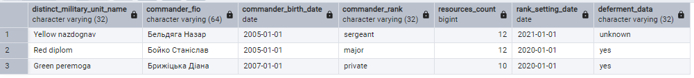

-- Task: a

-- Description:

-- Визначить всі частини певного військового округу, котрі мають в
-- наявному озброєнні БМП.

-- Code:

/*
SELECT
mu.name_ AS military_unit_name
FROM
military_unit mu
JOIN
distinct_military_unit dmu ON mu.distinct_military_unit = dmu.id_
JOIN
resource_military_unit rmu ON mu.id_ = rmu.military_unit_id
JOIN
resource r ON rmu.resource_id = r.id_
JOIN
resource_spec rs ON r.spec = rs.id_
WHERE
rs.resource_type = 'bmp' AND dmu.id_ = 1;
--*/

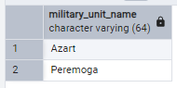

-- Task: b

-- Description:

-- Визначить військові підрозділи, котрими командують офіцери
-- щонайменше зі званням підполковника.

-- Code:

/*
SELECT
sm.fio AS commander_fio,
sm.rank_ AS rank_,
unit.type_ AS unit_type,
unit.name_ AS unit_name
FROM
(
(
SELECT
'army' AS type_,
name_,
id_
FROM
army
)
union
(
SELECT
'distinct_military_units_union' as type_,
name_,
id_
FROM
distinct_military_units_union
)
union
(
SELECT
'distinct_military_unit' AS type_,
name_,
id_
FROM
distinct_military_unit
)
union
(
SELECT
'military_unit' AS type_,
name_,
id_
FROM
military_unit
)
union
(
SELECT
'company' AS type_,
name_,
id_
FROM
company
)
union
(
SELECT
'platoon' AS type_,
name_,
id_
FROM
platoon
)
union
(
SELECT
'department' AS type_,
name_,
id_
FROM
department
)
) unit
JOIN
serviceman_affiliation sa ON unit.id_ = sa.unit_id
JOIN
serviceman sm ON sa.serviceman_id = sm.id_
WHERE
sa.is_commander = true
AND
sm.rank_ IN (
'major', 'sergeant', 'general', 'colonel', 'lieutenant colonel'
)
AND
text(sa.unit_type) = text(unit.type_);
--*/

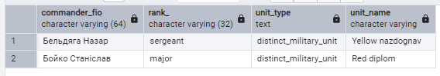

Всі скрипти та запити декларативної мови програмування SQL були додані до цієї лабораторної роботи.
Висновок: У ході виконання лабораторної роботи були вивчені основні оператори та функції SQL, які застосовуються в реляційних СУБД для вибірки, групування та сортування даних. Зокрема було використано вбудовані функції та змінні як CURRENT_DATE та COUNT.
Було розглянуто такі мовні конструкції, як булеві оператори, вирази над стовпцями, оператори приналежності множині, діапазону, а також відповідність шаблону.
Більш складними та потужними операторами були вкладені select та select from, exists та in над таблицями, декартовий добуток, з’єднання декількох таблиць за рівністю та умовою відбору. Одними з найпотужніших операторів були INNER JOIN, LEFT JOIN, RIGHT JOIN, UNION та INTERSECTION.
Всі завдання, задачі та цілі лабораторної роботи були успішно виконані у повному обсязі виконання. Ця лабораторна робота дозволяє пізнати вершину потужності однієї з найбільш незвичайних та багатогранних IT мов на світі.

